문의: XXXX 병원 신경과 (XXXXXXXXXXXX)
홍보부 (XXXXXXXXXXXXXXXXX)

XXXXX병원 신경과, ‘파킨슨병 무료공개강좌’ 개최
- X월 XX일 (요일 ), 오후X시부터 XXX병원 대강당에서 (장소)
- 파킨슨병의 증상과 진단, 약물치료, 수술치료 & 운동치료에 대한 강의
- 환자의 질환에 대한 이해를 높여 삶의 질 개선 필요

2007년 4월 X일 – XXX병원 신경과는 4월 11일 세계 파킨슨병의 날을 기념해 X월 XX일 (요일) X시부터 X시까지 XXX병원 본관 X층 대강당에서 파킨슨병 환자 및 환자보호자를 위한 ‘레드 튤립’ 캠페인의 일환으로 ‘파킨슨병 무료공개강좌’ 행사를 개최한다. (행사문의: XXX병원 외래 XX-XXXX-XXXX)

이번 행사에서 파킨슨병 환자와 환자보호자들은 파킨슨병의 증상과 진단에 대한 최신 의학정보를 비롯하여 파킨슨병의 약물치료, 수술치료, 운동치료 등에 대한 자세한 강연을 듣고 질환에 대한 이해를 높일 수 있는 기회를 갖는다. 또한, 파킨슨병 환자 삶의 질 개선을 위한 태극권 시연도 함께 진행될 예정이다.

XX병원 신경과 XXX 교수는, “짧은 외래 시간 동안 질환에 대한 충분한 설명을 듣지 못했던 환자와 환자가족들의 파킨슨병에 대한 올바른 인식과 이해를 돕고자 이번 행사를 마련하게 되었다”며, “파킨슨병은 레보도파 등의 약물치료 및 수술치료와 함께, 환자와 환자보호자들이 일상생활에서 운동치료 등 심리-사회적으로 삶의 질을 개선하고자 하는 노력이 꼭 필요하다”고 강조했다.

파킨슨병(PD)은 가장 대표적인 신경계 퇴행성 질환으로, 손떨림, 움직임 둔화,느림, 경직, 보행장애 및 균형장애 등 운동기능 장애가 대표적인 증상이다. 따라서, 환자들은 일상생활에서 운동을 통해 증상 악화를 방지해 하는 것이 필요하다. 그러나, 잘못된 운동이나 무리한 운동은 오히려 부작용을 가져오기 때문에, 적절한 운동에 대한 전문의와의 상담이 필수적이다.

‘레드 튤립’ (Red Tulip)은 파킨슨병 심벌로 파킨슨병에 대한 일반인의 인식을 높이고 전세계 파킨슨병 환자 및 보호자에 대한 지원을 의미하고 있다. 이번 ‘레드튤립’ 행사는 대한 파킨슨병 및 이상운동질환 학회(회장 이명식 교수/연세의대 영동세브란스 신경과)가 주관하고 한국노바티스가 후원하고 있다.

세계 파킨슨병의 날은 1817년 최초로 파킨슨병을 질환으로 확립한 영국 의사 제임스 파킨슨 (1755~1824)의 생일을 기념하여 4월 11일로 지정되었다.

‘대한 파킨슨병 및 이상운동질환 학회’(회장 이명식, www.kmds.or.kr)는 국내 급속한 고령 인구 증가로 퇴행성 뇌질환의 증가가 예상되고 있는 가운데 전국 의과대학에 파킨슨병을 전공하고 있는 50여명의 신경과 교수들이 주축이 되어 2006년 7월 창립되었다. 학회는 파킨슨병과 이상운동질환의 연구를 활성화하고 회원간의 학술적 교류와 친목을 도모하며 파킨슨병 및 이상운동질환 환자들의 사회적 권익을 도모하고자 창립되었다

###

참고자료
별첨 #1 행사 안내 포스터 & 초청장
별첨 #2 ‘레드 튤립’캠페인에 대하여
별첨 #3 파킨슨병에 대하여

행사 안내 포스터 & 초청장(안내 포스터는 전체 공통 이지만 초청장은 아주대학교 샘플입니다. 따라서 PR할 병원별로 해당 병원 초청장 삽입하시면 됩니다.)

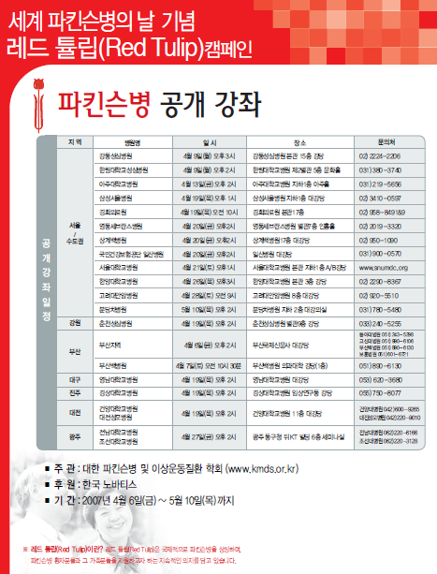 | 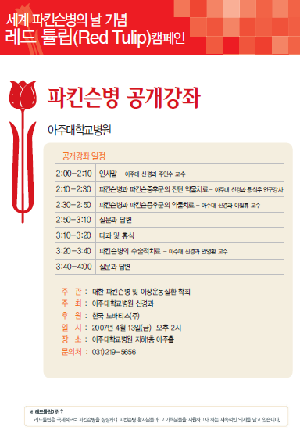

별첨 #2 ‘Red Tulip’ 캠페인에 대하여
레드 튤립은 전세계 많은 파킨슨병협회에서 질환의 심벌(상징)로 채택되어 있으며, 유럽파킨슨병협회(EPDA)의 로고도 튤립이다. 레드 튤립은 파킨슨병에 대한 인지도와 전세계 파킨슨병 환자 및 보호자에 대한 지원을 의미한다. 레드 튤립은 1980년에 파킨슨병 환자였던 네덜란드 원예학자가 자신이 품종 개량해 발명한 빨간 튤립에 “Dr. James Parkinson” (1817년 최초로 파킨슨병 논문 발표)이라고 이름 붙인 것에서 유래되었다. www.epda.eu.com

한국노바티스의 ‘레드 튤립’(Red Tulip) 캠페인은 파킨슨병 환자와 환자보호자의 질환에 대한 이해를 돕기 위해 전국의 병원에서 파킨슨병 환자와 그 가족들을 위한 무료 강좌를 개최, 질환 진단 및 치료에 대한 자세한 설명과 상담 기회를 마련하고 있다. 또한 질환과 관련된 여러 증상(우울증, 운동장애, 언어장애, 배변장애)에 대한 적절한 관리법을 배우거나 직접 체험할 수 있는 기회도 마련된다.

별첨 #3 파킨슨병에 대하여
파킨슨병(PD)은 가장 대표적인 신경계 퇴행성 질환으로 걷기, 말하기, 쓰기 및 삼키기와 같은 능력에 영향을 끼친다. 전형적인 증상으로는 떨림, 움직임 둔화,느림, 경직, 보행장애 및 균형장애 등이 있다. 이 증상들은 주로 질환 진행과정 동안 점점 더 심화된다. 현재까지 질환의 정확한 원인은 밝혀지지 않았으며 완벽한 치료제도 여전히 발명되지 않았다. 현재 치료법은 질환 증상 치료로 일상생활을 더 잘 관리하는데 초점이 맞춰져 있다. 파킨슨병은 전세계적으로65세 이후 성인에서 100명 중 1명 꼴로 진단되고 있다. PD 유병률은 연령이 늘어남에 따라 발생이 증가하며 여성보다는 남자에서 발병률이 높다.

